Федеральное государственное образовательное учреждение высшего образования
«Саратовский государственный технический университет
имени Гагарина Ю.А.»

Практическая работа №1
по дисциплине «Основы кибернетики».

Модели линейных одномерных и многомерных динамических систем

10 вариант

Выполнил: Тебякин А.Д.
ФТИ гр. бПМИН-31
Проверил: Степанов М.Ф.
доктор технических наук,
доцент кафедры РТ

Саратов 2016
Цель работы: изучить модели линейных одномерных и многомерных динамических систем.
Задание 1.
Постановка задачи: задана математическая модель системы в виде дифференциального уравнения

Требуется:
- Записать математическую модель системы в форме Коши способом Крылова-Люенбергера и способом Фробениуса.
- Записать математическую модель системы в виде передаточной функции.
- С помощью функций tf и ss системы МАТЛАБ получить модель в переменных состояния (форма Коши).

Выполнение работы
  - Запишем математическую модель системы в форме Коши
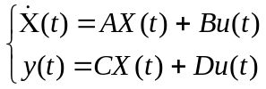
способом Крылова-Люенбергера и способом Фробениуса.
Составим следующие системы
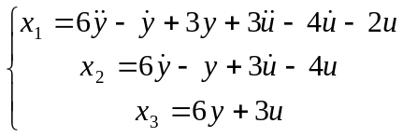 (1)
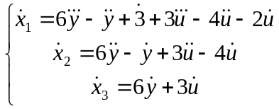 (2)
Сопоставляя уравнения из (2) с дифференциальным уравнением и уравнениями из (1), имеем

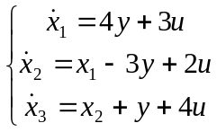 (3)
Выразим 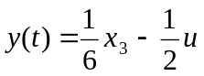 из третьего уравнения (1) и подставим в систему (3)
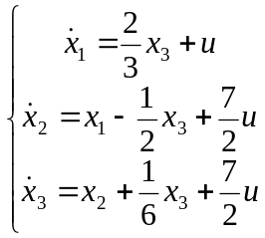 (4)
Вводим следующие обозначения
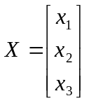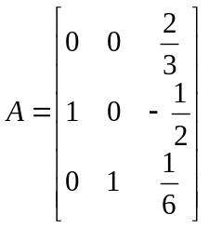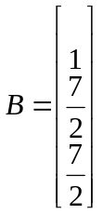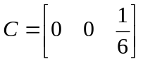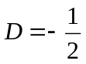
Их совокупность и есть математическая модель системы в форме Коши.

  - Запишем математическую модель системы в форме Коши способом Фробениуса.
Перепишем дифференциальное уравнение в операторном видe
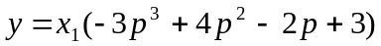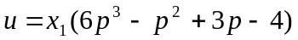
Проведя ряд обозначений
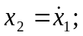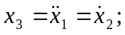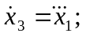
Получим
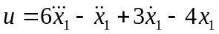 или 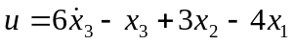
Объединив все в одну систему
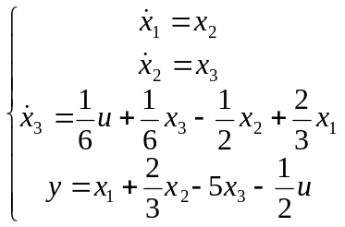
Получим,
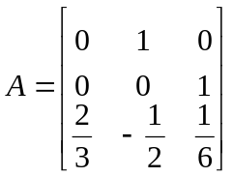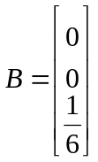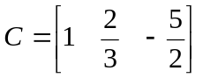
Их совокупность и есть математическая модель системы в форме Коши.

2) Запишем математическую модель системы в виде передаточной функции.
Перепишем дифференциальное уравнение в операторном виде
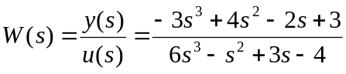
Где y(s)=L{y(t)} L-оператор Лапласа
u(s)=L{u(t)}

3) С помощью функций tf и ss системы МАТЛАБ получим модель в переменных состояния (форма Коши).
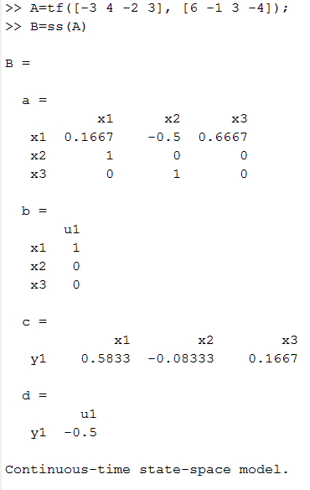

Задание 2.

Постановка задачи: Выполнить задание примера 2 для числовых данных (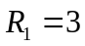;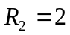;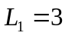;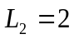;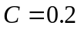).
Уже имеется математическая модель электрической схемы:
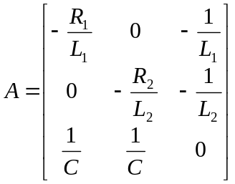 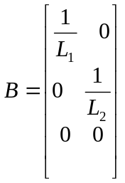 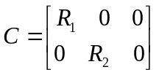 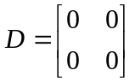 (1)
Нужно найти передаточную матрицу 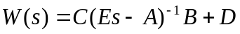 и с её помощью записать систему дифференциальных уравнений.
Выполнение работы
Подставив числовые значения в (1) и получим:
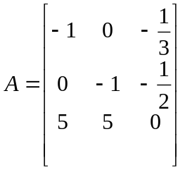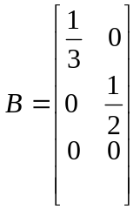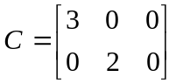
Так как D = 0, то
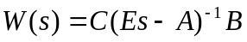
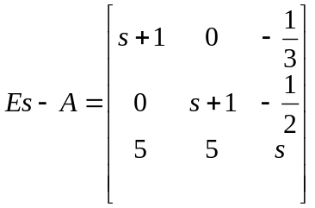
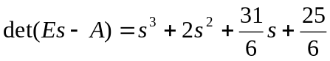
Тогда
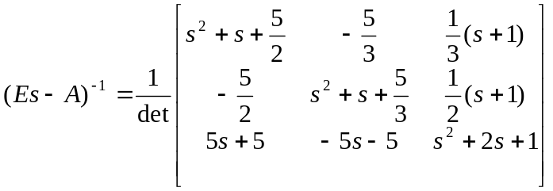
И в конце передаточная матрица будет иметь вид:
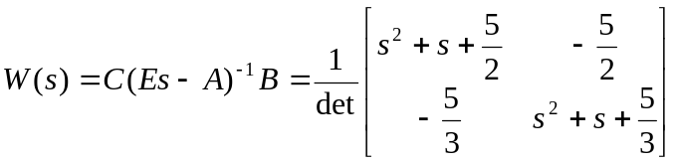
Зная передаточную матрицу теперь можно записать систему дифференциальных уравнений.
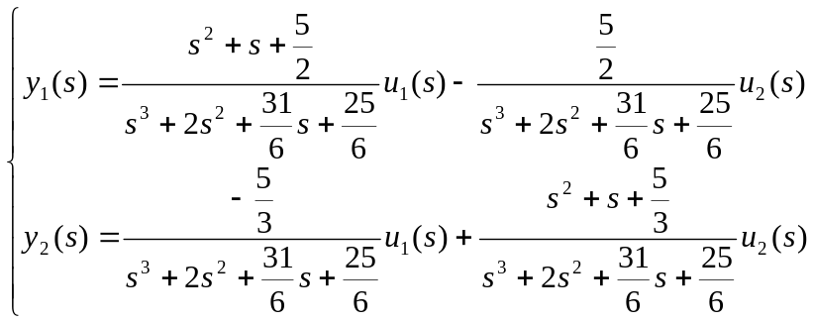

Переходя к оригиналам получим
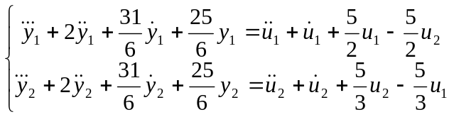
Задание 3.
Постановка задачи: Для числовых данных (;;;;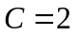) примера 2 с помощью функции ss и tf системы МАТЛАБ получить модель в виде передаточной функции.
Выполнение работы
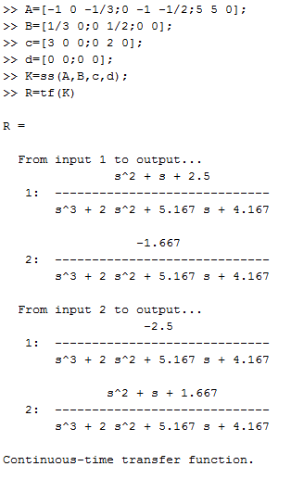
Задание 4.
Постановка задачи: Выполнить задание примера 5 для числовых данных (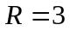;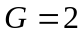;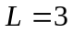;).
В нашем случае уравнение электрической схемы уже имеется (форма Коши)
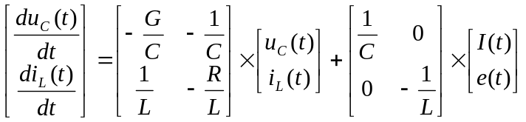 (1)
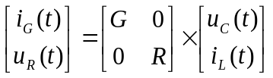 (2)
А) Нужно построить математическую модель в виде передаточной матрицы.
В) Определить матрицу W(t).
Выполнение работы
А)Подставим числовые значения в (1), (2) и получим.
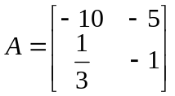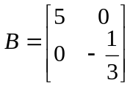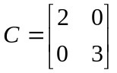
Находим 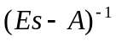:
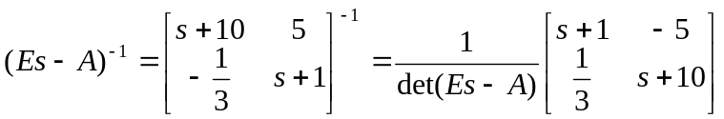
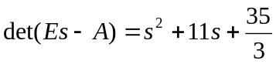
Тогда математическая модель в виде передаточной матрицы примет вид
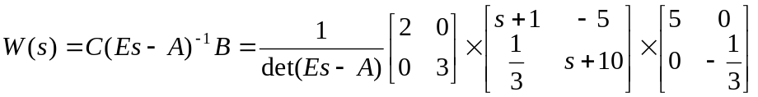
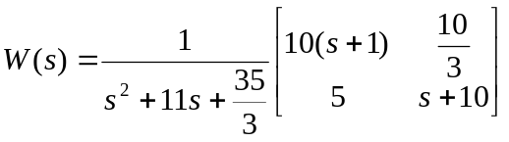
Таким образом
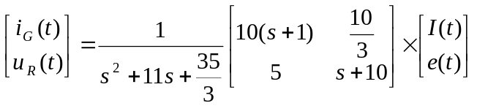
В) Получив элементы 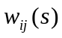 матрицы 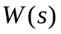. Можно получить импульсные переходные характеристики 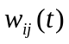, используя таблицу преобразований Лапласа и в итоге получим 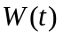.
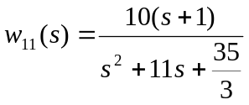
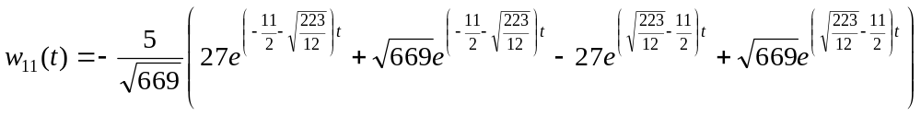
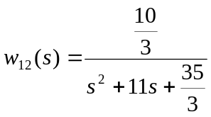
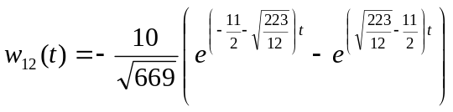
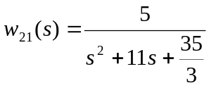
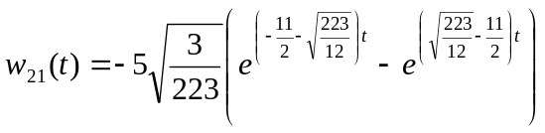
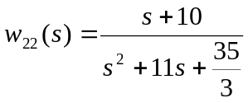

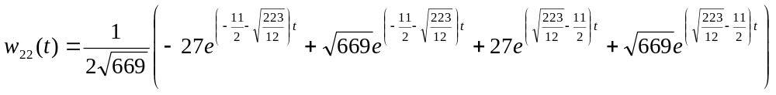
В помощь:
http://www.wolframalpha.com/input/?i=inverse+Laplace+transform+1%2F(s%5E2%2B1)&lk=3
Задание 5.
Постановка задачи: Задана математическая модель системы в виде передаточной функции, где u(t) – входная переменная, y(t) – выходная переменная
а) 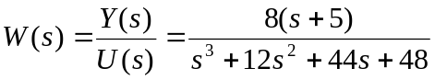
Записать модель системы в виде дифференциального уравнения.
Получить математическую модель системы в виде формы Коши:
- Используя результаты примера 3 (формы Фробениуса и Крылова-Люенберга)
- При помощи функций ss и tf системы МАТЛАБ;
Сравнить результаты 1, 2 и прокомментировать их
Выполнение работы
а) Используя выполнение работы задания 1, найдём формы Фробениуса и Крылова Люенберга.
1)В форме Крылова-Люенберга:
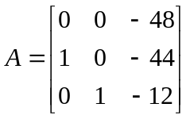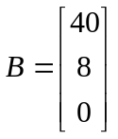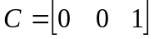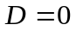
В форме Фробениуса:
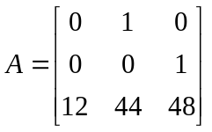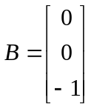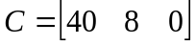
2)При помощи функций ss и tf системы МАТЛАБ:
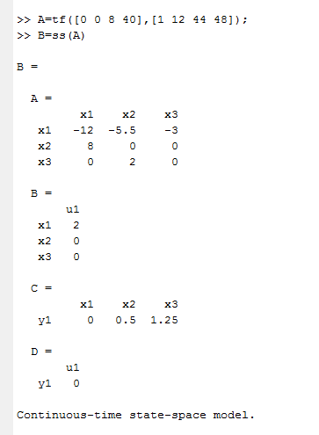
Комментарий: Из полученных данных можно сделать вывод, что все конечные результаты решений отличаются друг от друга. Соответственно, все использованные нами методы, различны. Скорее всего, каждый метод имеет свои преимущества в различных ситуациях.

Задание 6.
Постановка задачи: Задана математическая модель системы в виде уравнения состояния и выходов (форма Коши ). Получиь математическую модель системы в виде передаточной функции при помощи команд tf и ss системы МАТЛАБ:
а)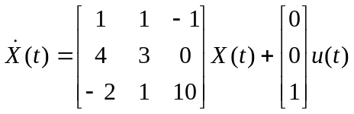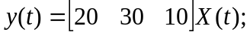
б) 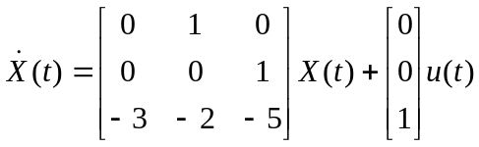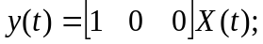
Выполнение работы

а)
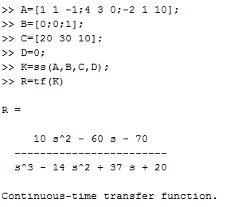
б)
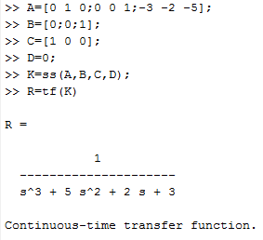
Задание 7.
Постановка задачи: Задана математическая модель системы в виде уравнения состояния и выходов (форма Коши ). Получиь математическую модель системы в виде передаточной функции при помощи команд tf и ss системы МАТЛАБ:
а) 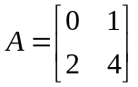 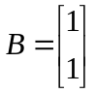 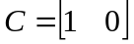
б) 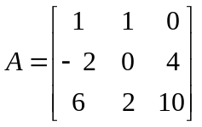 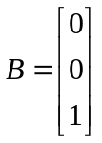 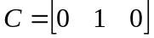
в) 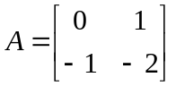 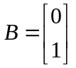 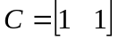
Выполнение работы
а)
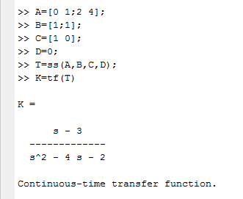

б)
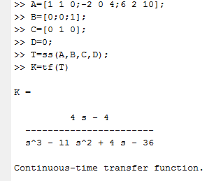
в)
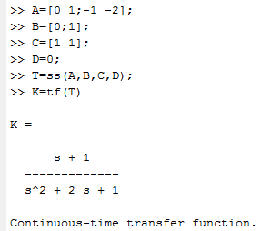

Задание 8.
Постановка задачи: Нужно рассмотреть две математические модели системы в форме Коши:
а) 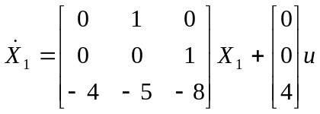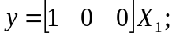
б) 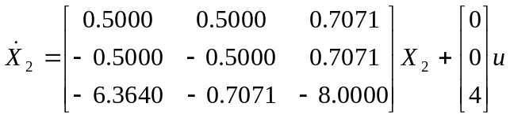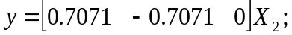
1) Получить математическую модель системы в виде передаточной функции при помощи команд tf и ss системы МАТЛАБ для а).
2) Получить математическую модель системы в виде передаточной функции при помощи команд tf и ss системы МАТЛАБ для б).
3)Для передаточных функций систем, полученных в п.п. 1,2 при помощи команд tf и ss системы МАТЛАБ определить математические модели систем в форме Коши.
4) Сравнить все результаты и прокомментировать их.
Выполнение работы
1)
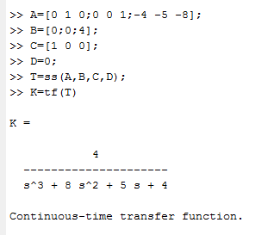
2)
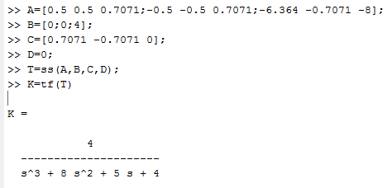
- Во время выполнения задания мы замечаем, что передаточная функция в а) и б) моделях Коши идентичны. Получим форму Коши от этой передаточной функции.
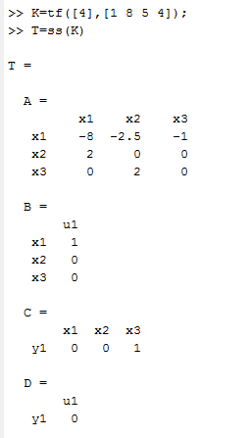
- Комментарий: Рассматривая 3 подпункта представленных выше можно заметить, что у трёх различных моделях в виде Коши, может иметься одна и та же передаточная функция. Из этого можно сделать вывод: для определённой передаточной функции существует бесчисленное множество форм в виде Коши.
Вывод
В ходе практической работы мы научились записывать математическую модель системы в форме Коши двумя способами (в формах Фробениуса и Крылова-Люенбергера), в виде передаточной функции. Получили модель системы в переменных состояния (форма Коши) в МАТЛАБе.

